PS4 Raport Piotr Szewczul

1.

Batch size = 1

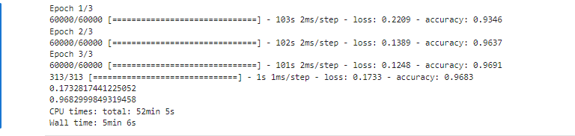

Barch size = 10

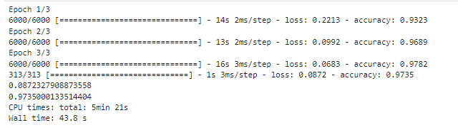

Batch size = 50

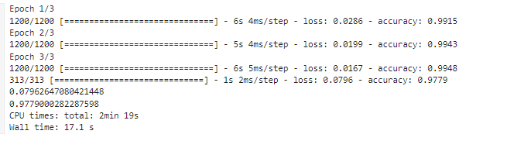

Zwiększanie rozmiaru batch size zdecydowanie zmniejsza czas wymagany na naukę modelu, jednocześnie zwiększając nieznacznie dokładność. Prawdopodobnie przekroczenie określonego progu wpływa negatywnie na dokładność modelu, nie udało się tego jednak wykazać na zastosowanym zbiorze danych.

2.

2.1 Różne metody aktywacji

a) Relu

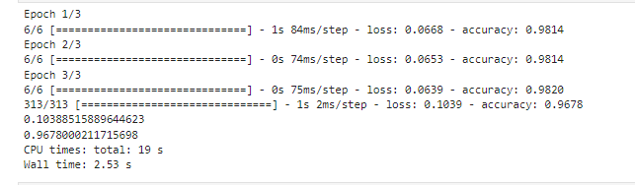

b) Sigmoid

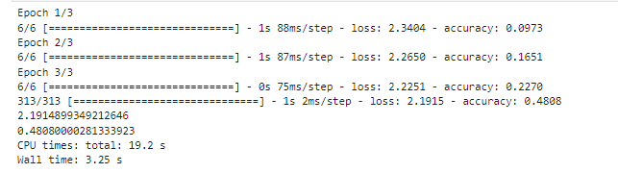

c) Elu

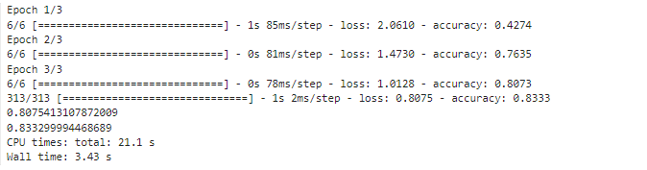

2.2 Różna ilość warstw/neuronów

a) 2 warstwy ukryte / 128 neuronów

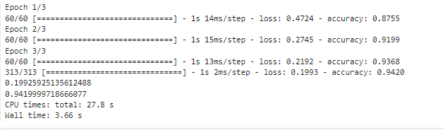

b) 3 warstwy ukryte / 128 neuronów

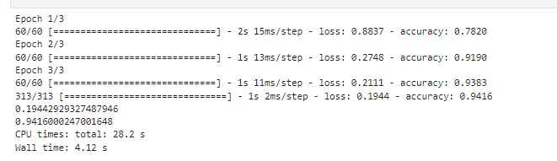

c) 7 warstw ukrytych / 128 neuronów

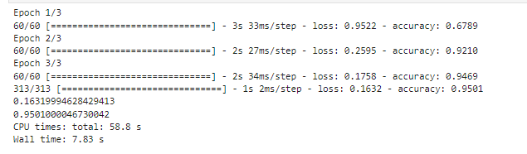

d) 256 neuronów / 2 warstwy ukryte

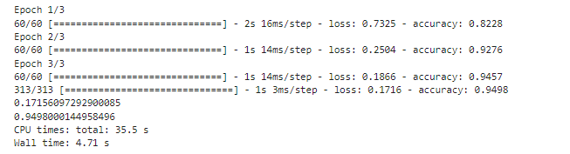

e) 512 neuronów / 2 warstwy ukryte

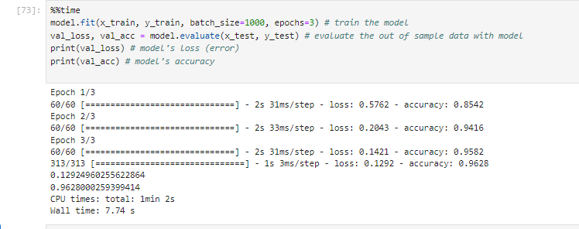

f) 1024 neurony / 2 warstwy ukryte

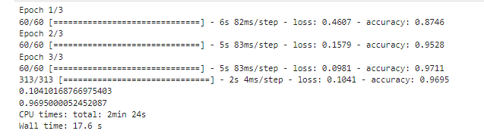

Zwiększanie ilości warstw podobnie jak neuronów przekłada się na nieznaczny wzrost dokładności modelu w badanych przykładzie. Jednocześnie wzrasta również czas wymagany na przeliczenie. Rozbudowana sieć może przełożyć się na poprawę wyników zmniejszając jednocześnie wydajność, powinniśmy więc zdecydować nad czym nam bardziej zależy i dobrać odpowiednie parametry.